Приложение1.

1. Карточки для этапа использования знаний для решения систем [3].

|  |  |  |
| --- | --- | --- |
| **1.**Решите систему методом подстановки  **2х – у = 3**  **6х – 3у = 9** | Решите систему методом алгебраического сложения | Решите систему графическим способом |
| Выпишите на доске слово, которое записано рядом с решением одной из систем  (1; 1) - семья (-1; 2) – радость (3; 2) - дом | | |
| **2.**Решите систему методом подстановки | Решите систему методом алгебраического сложения | Решите систему графическим способом  **2х + у = 3**  **2х + у = 4** |
| Выпишите на доске слово, которое записано рядом с решением одной из систем  (0; 1) - семья (2; -1) – счастье (1; 2) - дом | | |
| **3.**Решите систему методом подстановки  **х + 2у = 3**  **2х + 4у = 6** | Решите систему методом алгебраического сложения | Решите систему графическим способом |
| Выпишите на доске слово, которое записано рядом с решением одной из систем  (1; 0) - счастье (-1; 2) – радость (2; -1) - мечта | | |
| **4.**Решите систему методом подстановки | Решите систему методом алгебраического сложения | Решите систему графическим способом  **2х + у = 3**  **2х + у = 4** |
| Выпишите на доске слово, которое записано рядом с решением одной из систем  (2; -1) - уважение (-1; 0) – радость (1; 2) - дом | | |
| **5.**Решите систему методом подстановки  **х + 2у = 3**  **2х + 4у = 6** | Решите систему методом алгебраического сложения | Решите систему графическим способом |
| Выпишите на доске слово, которое записано рядом с решением одной из систем  (0; 1) - семья (2; -1) – традиции (1; 2) - дом | | |
| **6.**Решите систему методом подстановки  **х + 2у = 3**  **2х + 4у = 6** | Решите систему методом алгебраического сложения | Решите систему графическим способом |
| Выпишите на доске слово, которое записано рядом с решением одной из систем  (1; 0) - семья (-1; 2) – радость (1; 1) - чудеса | | |

|  |  |  |
| --- | --- | --- |
| **1.**Решите систему методом подстановки  **2х – у = 3**  **6х – 3у = 9** | Решите систему методом алгебраического сложения | Решите систему графическим способом |
| Выпишите на доске слово, которое записано рядом с решением одной из систем  (1; 1) - семья (-1; 2) – радость (3; 2) - дом | | |

Решение: 1. 2х – у = 3 у = 2х – 3 у = 2х – 3 у = 2х – 3

6х – 3у = 9 6х – 3у = 9 6х – 3( 2х – 3) = 9 6х - 6х + 9 = 9

у = 2х – 3 Система имеет множество решений.

0х = 0

или $\frac{2}{6}=\frac{-1}{-3}=\frac{3}{9}$ система имеет множество решений.

2. х + у = 1 -2х - 2у = -2 х = 2 х = 2

4х + 2у = 6 4х + 2у = 6 2 + у = 1 у = -1 Ответ: ( 2; - 1)

_______________

2х = 4

3. 2х + у = 3

3х + у = 4

2х + у = 3 линейное уравнение, график - прямая

|  |  |  |
| --- | --- | --- |
| х | 1 | 0 |
| у | 1 | 3 |

3х + у = 4 линейное уравнение, график - прямая

|  |  |  |
| --- | --- | --- |
| х | 1 | 0 |
| у | 1 | 4 |

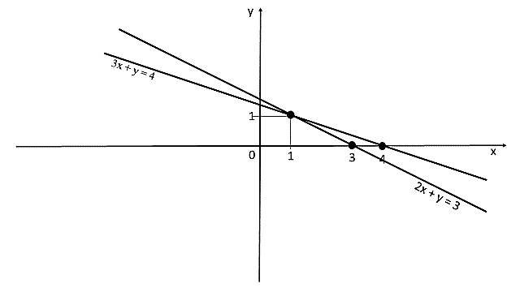Ответ: (1; 1)

На доске запишем слово «семья».

2. Задание на построение графиков линейных функций на заданных промежутках.

Задание.

Постройте графики функций на заданных отрезках в одной системе координат

1. y = - 8 х ϵ [ - 8; 9]
2. y = -3 х ϵ [ -13; 14]
3. y = х - 17 х ϵ [ 9; 14]
4. y = - х - 16 х ϵ [ -13; - 8]
5. х = - 6 у ϵ [ - 3; 12]
6. х = 2 у ϵ [ - 3; 17]
7. х = 8 у ϵ [ - 3; 12]
8. y = -2х + 28 х ϵ [ 8; 12]
9. y = $\frac{7}{4}х$– 17 х ϵ [ 8; 12]
10. y = - 2,5х + 22 х ϵ [ 2; 6]
11. y = 2,5х - 8 х ϵ [ 2; 6]
12. y = - 2х х ϵ [ - 6; - 2]
13. y = $\frac{7}{4}$-х + 7,5 х ϵ [ - 6; - 2]

Рисунок можно увидеть на слайде в презентации.

3.Презентация к уроку. Описание: при создании презентации мной была сделана подборка фрагментов из фильма «Алые паруса» [4], добавлено звучание музыки с помощью программы Movi Maker. Видео морских волн и шум прибоя я взяла из своего архива, обработала в той же программе, добавила в презентацию.

4. Картинки – баллы за правильные ответы и решения [2]

